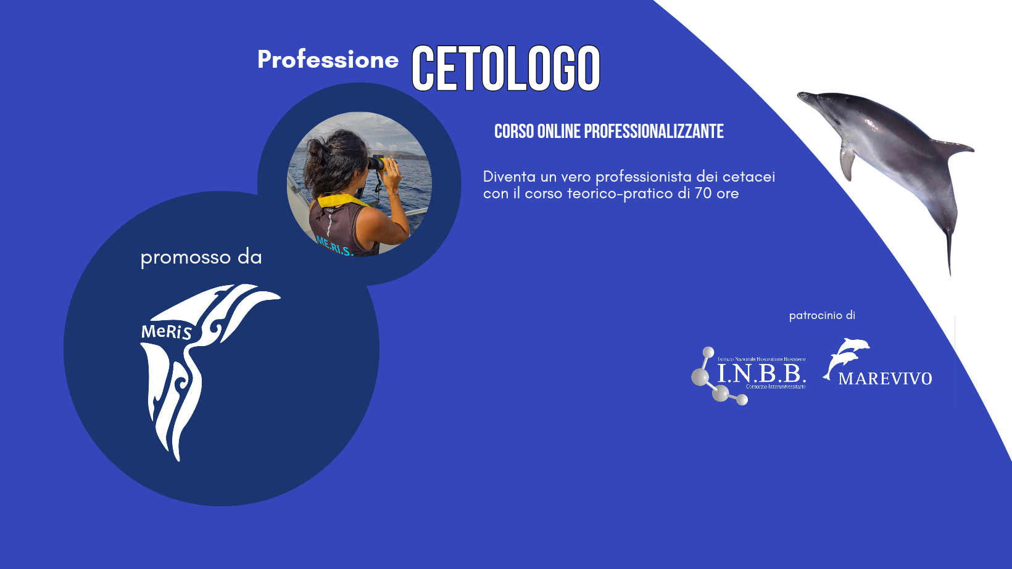

MODULO DI ISCRIZIONE AL CORSO
“Professione Cetologo 2024”

Io, sottoscritto/a (Nome e Cognome):

Nato/a a: Il:
Codice Fiscale:
e-mail:

Verso la somma di 700€ per l’iscrizione al corso “Professione Cetologo” consapevole che in caso di rinuncia da parte del/della sottoscritto/a non avrò diritto alla restituzione dell'anticipo.

Percorso di studio:

Descrizione su eventuali esperienze pregresse nel campo della cetologia:

FIRMA

__________________________

N.B. il bonifico va effettuato a favore di:
Jessica Alessi
IBAN: IT56X3608105138237815137825
Causale: iscrizione al corso “Professione Cetologo 2024”

Il modulo va scaricato, compilato e firmato e trasmesso in PDF a meris.consulenzeambientali@gmail.com unitamente alla ricevuta del bonifico.

